

Колледж космического машиностроения и технологии

**КУРСОВОЙ ПРОЕКТ**

**По дисциплине «Прикладное программирование»**

**Тема: «Учет архивных материалов»**

Выполнил студент:

Поддубный Даниил Юрьевич

Группа П3-16

_____________________

(подпись студента)

Проверил преподаватель:

Гусятинер Леонид Борисович

____________________

(подпись преподавателя)

_____________________

(дата сдачи работы)

Королев, 2020

**Содержание**

**Введение. 2**

**Глава 1. Постановка задачи 2**

**Глава 2. Проектирование. 3**

**2.1 Use-case диаграмма 3**

**2.2 ER диаграмма таблиц базы данных 6**

**2.3 UML-диаграмма классов 7**

**Глава 3. Разработка 9**

**3.1 Принципы экстремального программирования 9**

**3.2 Используемые сторонние библиотеки для разработки 11**

**3.3 Использование системы контроля версий 12**

**3.4 Описание основных классов программы 16**

**Глава 4. Эксплуатация 17**

**4.1 Требуемое программное и аппаратное обеспечение для работы вашего приложения. 17**

**4.2 Описание установки разработанного приложения. 17**

**4.3 Описание для пользователя 17**

**Вывод. 23**

**Библиографический список. 24**

**Приложение 25**

# Введение.

В данной работе разрабатывается приложение для ведения учета студентов, на каких они обучаются специальностях, в каких группах состоят. Данное приложение может быть использовано в университетах на кафедрах для учета студентов.

В первой главе производится постановка задачи, выбираются подходящие технологии для ее реализации.

Во второй главе выполняется проектирование системы, разработка диаграммы реализуемых функций, разработка схемы базы данных, диаграммы классов приложения.

В третьей главе выполняется разработка приложения, описываются сторонние библиотеки, использованные в работе, описываются разработанные классы, также приводится работа с системой контроля версий.

В последней главе приводятся руководства по эксплуатации приложения, требования к использованию, руководство по установке и руководство по использованию.

В приложении к отчету имеется полный исходный код разработанной программы.

# Глава 1. Постановка задачи

Необходимо разработать приложение для ведения учета студентов. В приложении должны иметься следующие возможности: принять студента на определенную специальность, отчислить за неуспеваемость, перевести со специальности на специальность. Сформировать отчет о том, сколько студентов и на каких специальностях в данный момент обучаются. Количество студентов по группам.

В курсовой работе имеется обязательное и дополнительное задание.

Обязательное задание: разработать программное обеспечение по варианту. Для хранения информации использовать БД SQLite, для сохранения отчетов – формат pdf.

Дополнительное задание: осуществить выгрузку запрошенных данных из БД в формате XML, используя механизм XML-сериализации и вывести на форму график по заданию.

Для реализации будут использоваться Visual Studio и язык программирования C#. Приложение будет реализовано на Windows Forms, для работы с pdf и базой данных будут использоваться дополнительные библиотеки.

# Глава 2. Проектирование.

## Use-case диаграмма

Диаграммы вариантов использования описывают взаимоотношения и зависимости между группами вариантов использования и действующих лиц, участвующими в процессе. Диаграммы вариантов использования не предназначены для отображения проекта и не могут описывать внутреннее устройство системы. Диаграммы вариантов использования предназначены для упрощения взаимодействия с будущими пользователями системы, с клиентами, и особенно пригодятся для определения необходимых характеристик системы. Другими словами, диаграммы вариантов использования говорят о том, что система должна делать, не указывая сами применяемые методы.

Вариант использования описывает, с точки зрения действующего лица, группу действий в системе, которые приводят к конкретному результату.  
Варианты использования являются описаниями типичных взаимодействий между пользователями системы и самой системой. Они отображают внешний интерфейс системы и указывают форму того, что система должна сделать [1].

Диаграмма системы приведена на Рис. 2.1. На диаграмме видны основные возможности взаимодействия пользователя с программой. Пользователь может добавлять/редактировать/удалять данные о студентах, группах и специальностях. Также имеет возможность получения представления этих данных в виде отчета pdf, дампа базы данных в формате xml и графической диаграммы.



Рис.2.1 Use-case диаграмма

## ER диаграмма таблиц базы данных

Модель сущность-связь (ER-модель) – модель данных, позволяющая описывать концептуальные схемы предметной области. ER-модель используется при высокоуровневом (концептуальном) проектировании баз данных. С её помощью можно выделить ключевые сущности и обозначить связи, которые могут устанавливаться между этими сущностями [2].

Сущность изображается в виде прямоугольника, содержащего её имя, выражаемое существительным. Имя сущности должно быть уникальным в рамках одной модели. При этом, имя сущности – это имя типа, а не конкретного экземпляра данного типа. Экземпляром сущности называется конкретный представитель данной сущности.

Связь изображается линией, которая связывает две сущности, участвующие в отношении. Степень конца связи указывается графически, множественность связи изображается в виде «вилки» на конце связи.

Er-диаграмма базы данных представлена на Рис. 2.2.

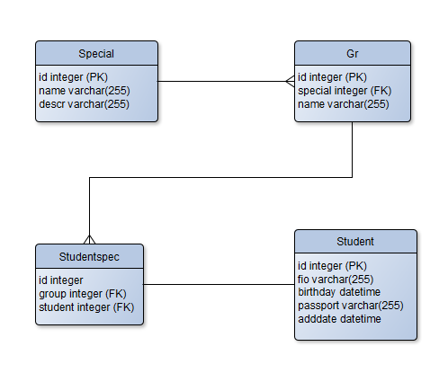

Рис. 2.2 Er-диаграмма базы данных.

Special – таблица со специальностями.

Gr – таблица с группами относящимся к специальностям. К каждой специальности может принадлежать несколько групп.

Student – таблица со студентами.

Studentspec – таблица устанавливает однозначное соответствие группа-студент. К каждой группе может принадлежать несколько студентов, но студент может принадлежать только к одной группе в один момент времени.

## UML-диаграмма классов

Диаграммы классов используются при моделировании программных систем наиболее часто. Они являются одной из форм статического описания системы с точки зрения ее проектирования, показывая ее структуру. Диаграмма классов не отображает динамическое поведение объектов изображенных на ней классов. На диаграммах классов показываются классы, интерфейсы и отношения между ними [3].

Класс – это основной строительный блок программных систем. Это понятие присутствует и в ОО языках программирования, то есть между классами UML и программными классами есть соответствие, являющееся основой для автоматической генерации программных кодов или для выполнения реинжиниринга. Каждый класс имеет название, атрибуты и операции. Класс на диаграмме показывается в виде прямоугольника, разделенного на 3 области. В верхней содержится название класса, в средней – описание атрибутов (свойств), в нижней – названия операций – услуг, предоставляемых объектами этого класса.

Атрибуты класса определяют состав и структуру данных, хранимых в объектах этого класса. Каждый атрибут имеет имя и тип, определяющий, какие данные он представляет. При реализации объекта в программном коде для атрибутов будет выделена память, необходимая для хранения всех атрибутов, и каждый атрибут будет иметь конкретное значение в любой момент времени работы программы. Объектов одного класса в программе может быть сколь угодно много, все они имеют одинаковый набор атрибутов, описанный в классе, но значения атрибутов у каждого объекта свои и могут изменяться в ходе выполнения программы.

Для каждого атрибута класса можно задать видимость (visibility). Эта характеристика показывает, доступен ли атрибут для других классов. В UML определены следующие уровни видимости атрибутов:

1. Открытый (public) – атрибут виден для любого другого класса (объекта);
2. Защищенный (protected) – атрибут виден для потомков данного класса;
3. Закрытый (private) – атрибут не виден внешними классами (объектами) и может использоваться только объектом, его содержащим.

Диаграмма классов представлена на Рис 2.3.



Рис. 2.3 UML диаграмма классов.

# Глава 3. Разработка

## 3.1 Принципы экстремального программирования

Название методологии исходит из идеи применить полезные традиционные методы и практики разработки программного обеспечения, подняв их на новый «экстремальный» уровень[4].

При разработке использовались принцип «Игра в планирование», «Непрерывная интеграция» и «Частые небольшие релизы».

Основная цель игры в планирование – быстро сформировать приблизительный план работы и постоянно обновлять его по мере того, как условия задачи становятся всё более чёткими. Артефактами игры в планирование является набор бумажных карточек, на которых записаны пожелания заказчика (customer stories), и приблизительный план работы по выпуску следующих одной или нескольких небольших версий продукта. Критическим фактором, благодаря которому такой стиль планирования оказывается эффективным, является то, что в данном случае заказчик отвечает за принятие бизнес-решений, а команда разработчиков отвечает за принятие технических решений.

Непрерывная интеграция – если выполнять интеграцию разрабатываемой системы достаточно часто, то можно избежать большей части связанных с этим проблем. В традиционных методиках интеграция, как правило, выполняется в самом конце работы над продуктом, когда считается, что все составные части разрабатываемой системы полностью готовы.

Частые небольшие релизы – версии (releases) продукта должны поступать в эксплуатацию как можно чаще. Работа над каждой версией должна занимать как можно меньше времени. При этом каждая версия должна быть достаточно осмысленной с точки зрения полезности для бизнеса.

При разработке приложения был составлен приблизительный план работ, который в процессе дополнялся и изменялся. После создания каждой небольшой функции она интегрировалась в приложение и тестировалась. Тем самым выполнялся и принцип частых небольших релизов, поскольку после ввода каждой новой функции приложение было работоспособным и его можно было использовать.

## 3.2 Используемые сторонние библиотеки для разработки

Для реализации базы данных в приложении используется SQLite. Это компактная встраиваемая реляционная база данных. Слово «встраиваемый» (embedded) означает, что SQLite не использует парадигму клиент-сервер, то есть движок SQLite не является отдельно работающим процессом, с которым взаимодействует программа, а предоставляет библиотеку, с которой программа компонуется и движок становится составной частью программы. Таким образом, в качестве протокола обмена используются вызовы функций (API) библиотеки SQLite. Такой подход уменьшает накладные расходы, время отклика и упрощает программу. SQLite хранит всю базу данных (включая определения, таблицы, индексы и данные) в единственном стандартном файле на том компьютере, на котором исполняется программа.

Хотя сама библиотека написана на языке C, однако существует множество оболочек, позволяющих использовать ее в связке с другими языками программирования, включая C#. Наиболее актуальным решением для использования функционала SQLite в связке с C# является провайдер ADO.NET, разрабатываемый непосредственно командой проекта SQLite.

Для добавления библиотеки к проекту был использован менеджер пакетов NuGet для Visual Studio, для установки использовалась команда:

PM> Install-Package System.Data.SQLite

Для сохранения отчета в формате pdf использовалась библиотека PDFsharp [1]. Для ее добавления в проект необходимо ее скачать архив с сайта и добавить ссылки на библиотеки (Рис 3.1). Библиотека предназначена для платформы net и есть две версии: для wpf и gpx, поскольку разрабатываемая программа использует windows forms, то выбран вариант gpx.

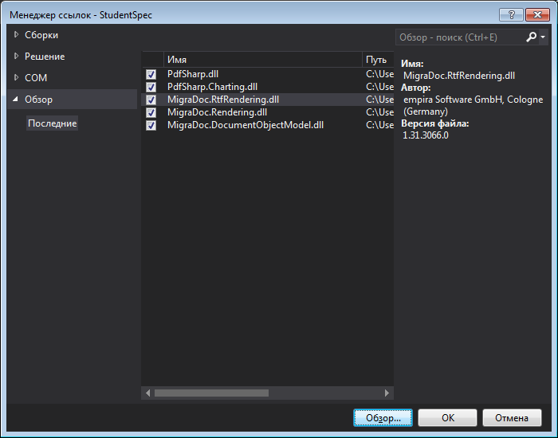

Рис. 3.1

## Использование системы контроля версий

При разработке приложения использовалась система контроля версий Git. Система контроля версий (СКВ) – это система, регистрирующая изменения в одном или нескольких файлах с тем, чтобы в дальнейшем была возможность вернуться к определённым старым версиям этих файлов.

Git предлагает использование как командной консоли, так и графической оболочки, кроме того при работе в Visual Studio можно использовать инструменты самой среды для фиксации изменений (Рис. 3.2). При наличии изменений в каких-либо файлах, в окне обозревателя решений рядом с файлом появляется красная галочка. При вызове контекстного меню, необходимо выбрать пункт Зафиксировать.

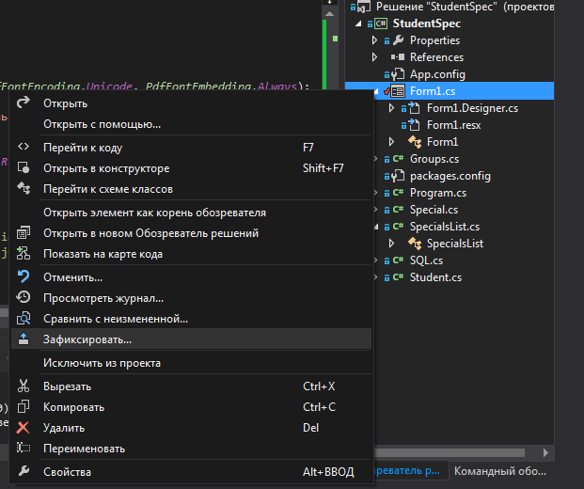Рис.3.2 Изменения в файле

После этого будет открыто окно, в котором отобразятся все файлы, которые были выбраны для фиксации и будет предложено ввести комментарий к комиту (Рис.3.3).

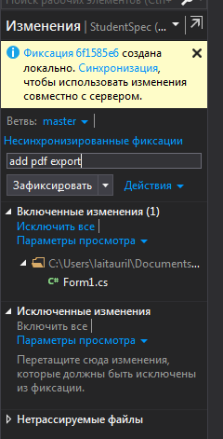

Рис.3.3 Фиксация изменений

Для работы с оболочками Git, необходимо перейти в директорию проекта и с помощью контекстного меню запустить консольную или оконную программу (Рис.3.4).

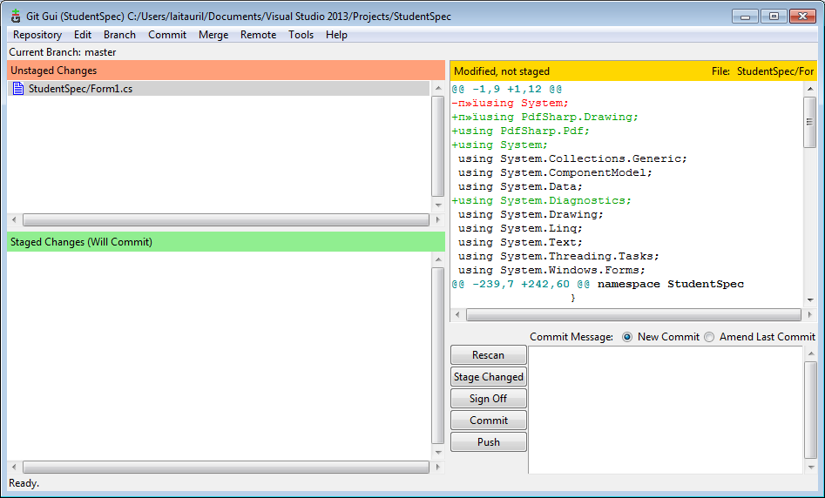

Рис.3.4 Просмотр измененного файла в Git GUI.

В ней также можно посмотреть все измененные файлы и зафиксировать изменения. Также в ней можно отобразить дерево фиксаций и перейти к нужной при необходимости (Рис.3.5).

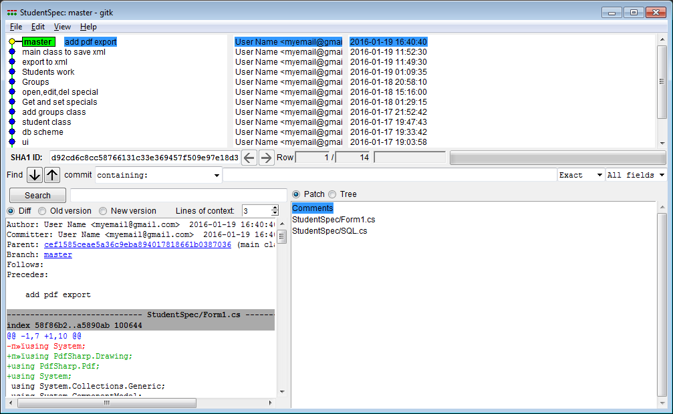

Рис.3.5 Просмотр дерева изменений

## Описание основных классов программы

SQL – класс реализует логику взаимодействия с SQLite.

Students – класс для хранения информации о студентах. Каждый экземпляр класса содержит информацию о одном конкретном студенте.

Groups – класс для хранения информации о группах. Также этот класс содержит список объектов класса Student, т.е. студентов, обучающихся в этой группе.

Specials – список специальностей, в качестве одного из полей содержит список объектов класса Groups.

SpecialsList – класс содержит список специальностей, т.е. объектов класса Specials, введен для сериализации и сохранения всех специальностей в xml.

Form1 – класс реализующий интерфейс программы, взаимодействует со всеми описанными выше классами.

# Глава 4. Эксплуатация

## 4.1 Требуемое программное и аппаратное обеспечение для работы вашего приложения.

Для работы приложения требуется программное обеспечение:

1. Microsoft Framework 4.0,
2. Microsoft Windows XP или выше.

Аппаратное обеспечение:

1. Процессор: Intel® Pentium 4 1.5GHz и выше
2. Видеокарта: любая
3. Оперативная память: не менее 512 Мбайт
4. Пространство на жестком диске: 50 Мбайт
5. Монитор: SVGA или выше
6. Наличие клавиатуры, мыши

## 4.2 Описание установки разработанного приложения.

Для установки приложения необходимо извлечь файлы из архива. Во время первого запуска будет создана база данных. База данных будет хранится в той же директории, что и исполняемый файл, и будет использоваться при последующих запусках.

## 4.3 Описание для пользователя

-Для запуска приложения необходимо запустить исполняемый файл Studentpec.exe (Рис.4.1).

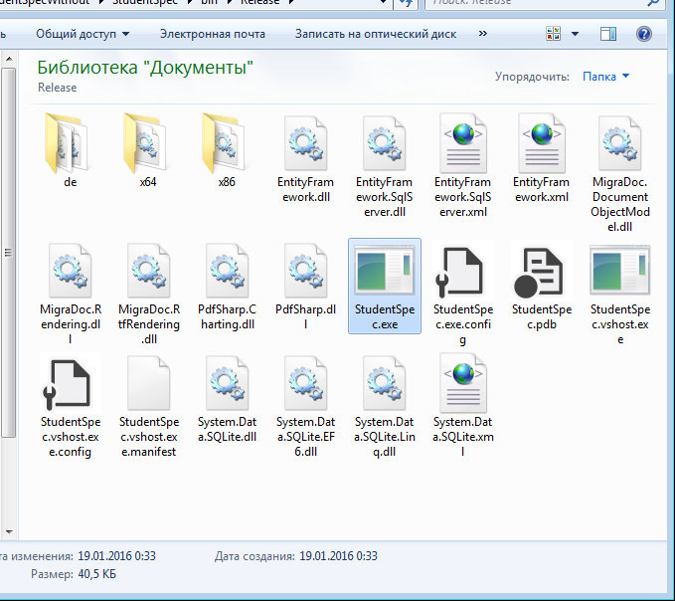

Рис.4.1 Запуск приложения

После запуска откроется окно программы (Рис.4.2) с возможностью работы со специальностями, а также возможностью представления информации в pdf отчете, графике или xml. При первом запуске, информация в таблицах будет отсутствовать.

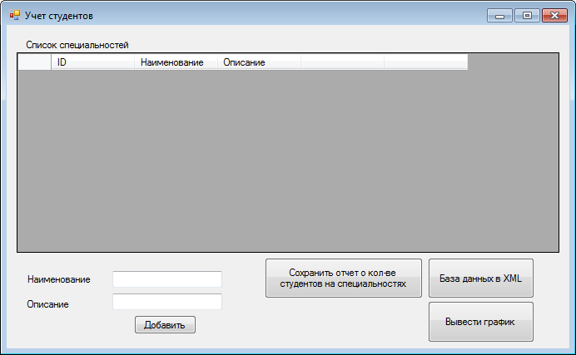

Рис.4.2 Главное окно программы

Для добавления специальности, необходимо заполнить соответствующие поля и нажать кнопку Добавить. Добавленную специальность можно будет отредактировать, изменив данные в таблице. При нажатии кнопки Открыть (Рис.4.3) окно программы перейдет в состояние работы с группами (Рис.4.4).

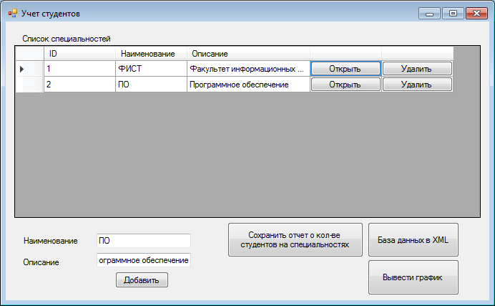

Рис.4.3 Окно с добавленными специальностями

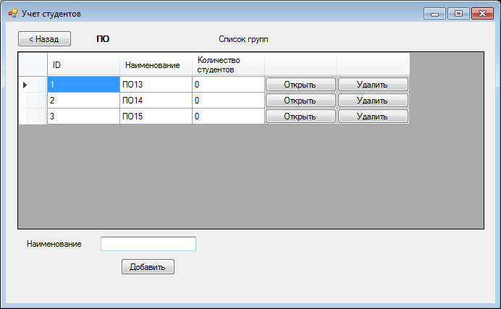

Рис.4.4 Окно со списком групп.

Работа со списком групп и списком студентов (Рис.4.5) производится аналогичным образом, как и со списком специальностей.

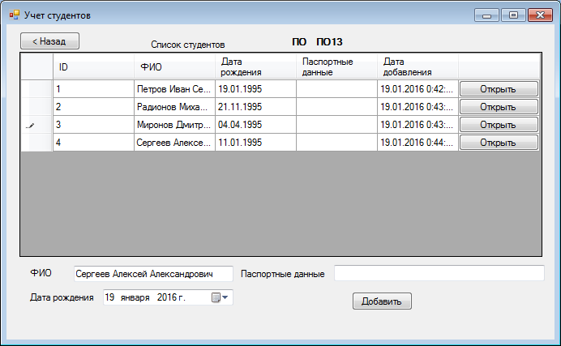

Рис.4.5 Список студентов

Для исключения или перевода студента, необходимо нажать кнопку Открыть. И после этого выбрать нужную специальность (Рис.4.6).

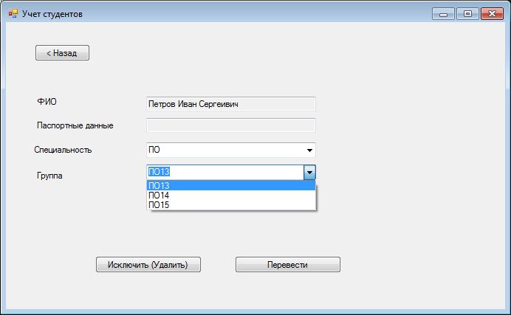

Рис.4.6 Перевод в другую группу.

Для возврата к списку специальностей используется кнопка Назад. При сохранении отчета или базы данных в xml, вызывается диалог как на Рис.4.7, в котором пользователь может выбрать нужное место.

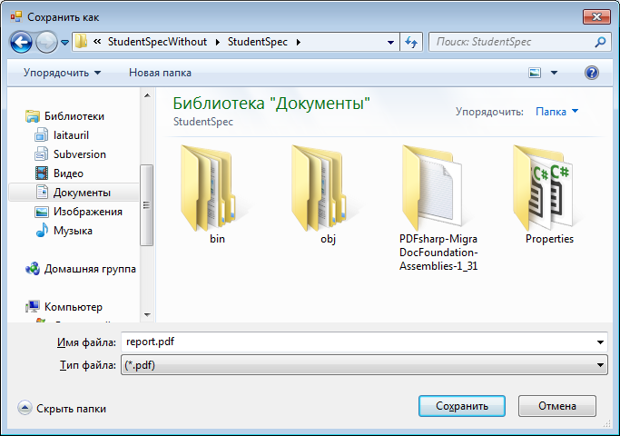

Рис.4.7 Диалог сохранения отчета.

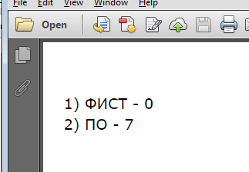

Рис.4.8 Сохраненный отчет в pdf

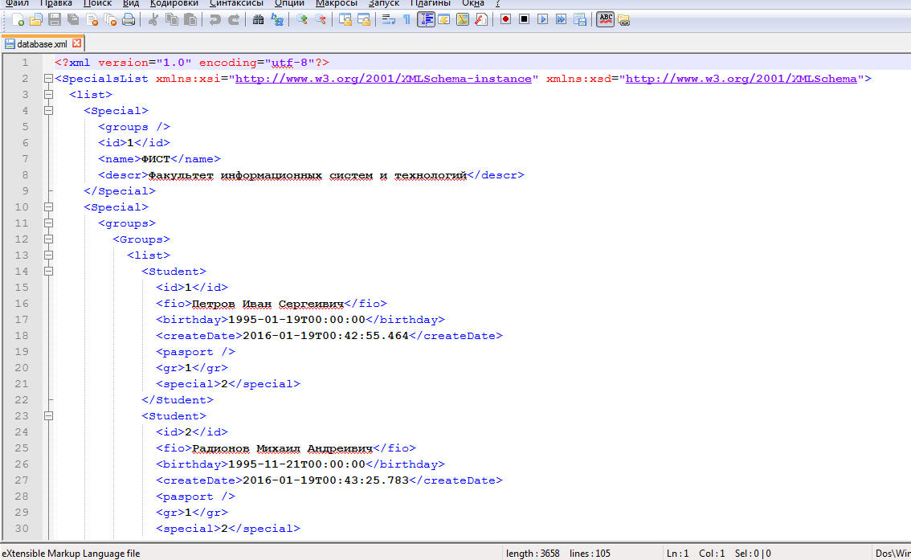

Рис.4.9 Сохраненная база данных в XML.

График выводится на форме, по горизонтальной оси показано количество человек, по вертикальной идут группы (Рис.4.10).

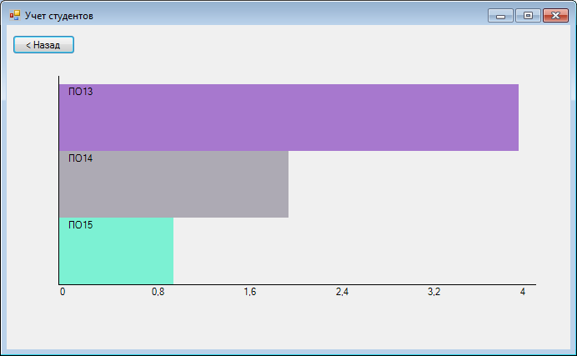

Рис.4.10 График количества людей в группах

# Вывод.

В курсовой работе было разработано приложение для учета студентов по группам и специальностям. Приложение хранит свои данный в SQLite, что не требует установки дополнительного программного обеспечения и наличия выхода в сеть.

Приложение умеет формировать отчет в формате pdf о количестве студентов на специальностях, выводить график о количестве студентов в группах и экспортировать всю базу данных в XML.

Приложение можно запускать на любом компьютере с установленной версией Framework 4.0.

# Библиографический список.

1. <http://habrahabr.ru/post/47940/> Use-case диаграмма
2. <https://ru.wikipedia.org/wiki/ER-модель_данных>
3. <http://www.informicus.ru/default.aspx?SECTION=6&id=73&subdivisionid=3> диаграмма классов
4. https://ru.wikipedia.org/wiki/Экстремальное_программирование
5. <http://www.pdfsharp.net/wiki/?AspxAutoDetectCookieSupport=1> PDFsharp.

# Приложение

**Листинг 1**. Главное окно программы Form1.cs С#.

using PdfSharp.Drawing;

using PdfSharp.Pdf;

using System;

using System.Collections.Generic;

using System.ComponentModel;

using System.Data;

using System.Diagnostics;

using System.Drawing;

using System.Linq;

using System.Text;

using System.Threading.Tasks;

using System.Windows.Forms;

namespace StudentSpec

{

public partial class Form1 : Form

{

SQL sql; //класс работы с sqlite

int currentSpecial = 0; //id выбранной пользователем специальности

int currentGr = 0; //id выбранной группы

int currentStudent = 0; //id выбранного студента

List<Special> listSpecials; //список специальснотей

List<Groups> listGr; //список групп для выбранной специальности

int currentSpecialInd = 0; //номер выбранной специальности в списке

int currentGrInd = 0; //номер выбранной группы в списке

List<Groups> listGrTemp; //список групп, используется для перевода студента на др. специальность/группу

Dictionary<string, int> graphic = null; //для вывода графика, хранит пары: наименование группы - количество студентов

List<Color> colors; //список цветов для отображения колонок в графике

public Form1()

{

InitializeComponent();

//подключаемся к бд

sql = new SQL();

sql.createScheme();

//загружаем список специальснотей

updateSpecial();

}

private void buttonAddSpec_Click(object sender, EventArgs e)

{

sql.addSpecial(textBoxSpecName.Text, textBoxSpecDescr.Text);

updateSpecial();

}

public void updateSpecial()

{

listSpecials = sql.getListSpecial();

dataGridViewSpecial.Rows.Clear();

dataGridViewSpecial.RowCount = listSpecials.Count;

comboBoxSpecial.Items.Clear();

for (int i = 0; i < listSpecials.Count; i++)

{

dataGridViewSpecial.Rows[i].Cells[0].Value = listSpecials[i].id;

dataGridViewSpecial.Rows[i].Cells[1].Value = listSpecials[i].name;

dataGridViewSpecial.Rows[i].Cells[2].Value = listSpecials[i].descr;

dataGridViewSpecial.Rows[i].Cells[3].Value = "Открыть";

dataGridViewSpecial.Rows[i].Cells[4].Value = "Удалить";

comboBoxSpecial.Items.Add(listSpecials[i].name);

}

}

public void updateGr(int special)

{

listGr = sql.getListGr(special);

dataGridViewGr.Rows.Clear();

dataGridViewGr.RowCount = listGr.Count;

comboBoxGr.Items.Clear();

for (int i = 0; i < listGr.Count; i++)

{

dataGridViewGr.Rows[i].Cells[0].Value = listGr[i].id;

dataGridViewGr.Rows[i].Cells[1].Value = listGr[i].name;

dataGridViewGr.Rows[i].Cells[2].Value = listGr[i].students;

dataGridViewGr.Rows[i].Cells[3].Value = "Открыть";

dataGridViewGr.Rows[i].Cells[4].Value = "Удалить";

comboBoxGr.Items.Add(listGr[i].name);

}

}

//перевод даты в строку для вывода пользователю

private string dateToStr(DateTime dt)

{

string res;

if (dt.Day < 10)

res = "0" + dt.Day + ".";

else

res = dt.Day + ".";

if (dt.Month < 10)

res += "0" + dt.Month + ".";

else

res += dt.Month + ".";

res += dt.Year;

return res;

}

public void updateStudents(int gr)

{

List<Student> list = sql.getListStudents(gr, currentSpecial);

dataGridViewStudents.Rows.Clear();

dataGridViewStudents.RowCount = list.Count;

for (int i = 0; i < list.Count; i++)

{

dataGridViewStudents.Rows[i].Cells[0].Value = list[i].id;

dataGridViewStudents.Rows[i].Cells[1].Value = list[i].fio;

dataGridViewStudents.Rows[i].Cells[2].Value = dateToStr(list[i].birthday);

dataGridViewStudents.Rows[i].Cells[3].Value = list[i].pasport;

dataGridViewStudents.Rows[i].Cells[4].Value = list[i].createDate;

dataGridViewStudents.Rows[i].Cells[5].Value = "Открыть";

}

}

private void dataGridViewSpecial_CellEndEdit(object sender, DataGridViewCellEventArgs e)

{

sql.editSpecial((int)dataGridViewSpecial.Rows[e.RowIndex].Cells[0].Value,

(string)dataGridViewSpecial.Rows[e.RowIndex].Cells[1].Value,

(string)dataGridViewSpecial.Rows[e.RowIndex].Cells[2].Value);

}

//клик по кнопкам в таблице специальностей

private void dataGridViewSpecial_CellContentClick(object sender, DataGridViewCellEventArgs e)

{

if (e.ColumnIndex==3)

{

//открыть

tabControl1.SelectedIndex = 1;

labelSpecial.Text = (string)dataGridViewSpecial.Rows[e.RowIndex].Cells[1].Value;

currentSpecial = (int)dataGridViewSpecial.Rows[e.RowIndex].Cells[0].Value;

currentSpecialInd = e.RowIndex;

updateGr(currentSpecial);

comboBoxSpecial.SelectedIndex = e.RowIndex;

}

else if (e.ColumnIndex == 4)

{

//удалить

sql.deleteSpecial((int)dataGridViewSpecial.Rows[e.RowIndex].Cells[0].Value);

updateGr(currentSpecial);

}

}

private void button2_Click(object sender, EventArgs e)

{

tabControl1.SelectedIndex = 0;

}

private void buttonAddGroup_Click(object sender, EventArgs e)

{

sql.addGroup(textBoxGroup.Text, currentSpecial);

updateGr(currentSpecial);

}

private void dataGridViewGr_CellEndEdit(object sender, DataGridViewCellEventArgs e)

{

sql.editGr((int)dataGridViewGr.Rows[e.RowIndex].Cells[0].Value,

(string)dataGridViewGr.Rows[e.RowIndex].Cells[1].Value);

}

private void buttonAddStudent_Click(object sender, EventArgs e)

{

int id = sql.addStudent(textBoxFIO.Text, dateTimePickerBirthday.Value, textBoxPasport.Text);

sql.addStudentSpec(id, currentGr);

updateStudents(currentGr);

}

private void dataGridViewGr_CellContentClick(object sender, DataGridViewCellEventArgs e)

{

if (e.ColumnIndex == 3)

{

//открыть

tabControl1.SelectedIndex = 2;

labelSpecGr.Text = labelSpecial.Text + " " + (string)dataGridViewGr.Rows[e.RowIndex].Cells[1].Value;

currentGr = (int)dataGridViewGr.Rows[e.RowIndex].Cells[0].Value;

currentGrInd = e.RowIndex;

updateStudents(currentGr);

comboBoxGr.SelectedIndex = e.RowIndex;

}

else if (e.ColumnIndex == 4)

{

//удалить

sql.deleteGr((int)dataGridViewGr.Rows[e.RowIndex].Cells[0].Value);

updateStudents(currentGr);

}

}

private void Form1_FormClosing(object sender, FormClosingEventArgs e)

{

sql.close();

}

private void button1_Click(object sender, EventArgs e)

{

tabControl1.SelectedIndex = 1;

updateGr(currentGr);

}

private void dataGridViewStudents_CellEndEdit(object sender, DataGridViewCellEventArgs e)

{

DateTime dt;

if (dataGridViewStudents.Rows[e.RowIndex].Cells[2].Value is DateTime)

dt = (DateTime)dataGridViewStudents.Rows[e.RowIndex].Cells[2].Value;

else

{

string str = (string)dataGridViewStudents.Rows[e.RowIndex].Cells[2].Value;

dt = DateTime.Parse(str);

}

sql.editStudent((int)dataGridViewStudents.Rows[e.RowIndex].Cells[0].Value,

(string)dataGridViewStudents.Rows[e.RowIndex].Cells[1].Value,

dt,

(string)dataGridViewStudents.Rows[e.RowIndex].Cells[3].Value);

}

private void dataGridViewStudents_CellContentClick(object sender, DataGridViewCellEventArgs e)

{

if (e.ColumnIndex == 5)

{

//открыть

tabControl1.SelectedIndex = 3;

currentStudent = (int)dataGridViewStudents.Rows[e.RowIndex].Cells[0].Value;

textBoxDetailFIO.Text = (string)dataGridViewStudents.Rows[e.RowIndex].Cells[1].Value;

textBoxDetailPassport.Text = (string)dataGridViewStudents.Rows[e.RowIndex].Cells[3].Value;

updateStudentInfo();

}

}

public void updateStudentInfo()

{

comboBoxGr.Items.Clear();

for (int i = 0; i < listGr.Count; i++)

{

comboBoxGr.Items.Add(listGr[i].name);

}

comboBoxGr.SelectedIndex = currentGrInd;

}

private void comboBoxSpecial_SelectedIndexChanged(object sender, EventArgs e)

{

listGrTemp = sql.getListGr(listSpecials[comboBoxSpecial.SelectedIndex].id);

comboBoxGr.Items.Clear();

for (int i = 0; i < listGrTemp.Count; i++)

{

comboBoxGr.Items.Add(listGrTemp[i].name);

}

}

private void button3_Click(object sender, EventArgs e)

{

tabControl1.SelectedIndex = 2;

updateStudents(currentGr);

}

private void button4_Click(object sender, EventArgs e)

{

sql.deleteStudent(currentStudent);

button3_Click(this, null);

}

private void buttonStudentSpecSet_Click(object sender, EventArgs e)

{

sql.setStudentSpec(currentStudent, listGrTemp[comboBoxGr.SelectedIndex].id);

}

private void button5_Click(object sender, EventArgs e)

{

SaveFileDialog saveFileDialog1 = new SaveFileDialog();

string ReadResFilePlace = null;

//разрешение файлов

saveFileDialog1.Filter = "(*.xml)|*.xml|All files (*.*)|*.*";

//имя файла по умолчнию

saveFileDialog1.FileName = "database";

saveFileDialog1.DefaultExt = "xml";

//показываем диалог сохранения

DialogResult drs = saveFileDialog1.ShowDialog();

ReadResFilePlace = saveFileDialog1.FileName;

if (ReadResFilePlace != String.Empty)

{

SpecialsList sl = new SpecialsList();

sl.list = sql.getListSpecial();

for (int i = 0; i < sl.list.Count; i++)

{

sl.list[i].groups = sql.getListGr(sl.list[i].id);

for (int j = 0; j < sl.list[i].groups.Count; j++)

{

sl.list[i].groups[j].list = sql.getListStudents(sl.list[i].groups[j].id, sl.list[i].id);

}

}

SpecialsList.SerializeObject(ReadResFilePlace, sl);

}

}

private void button4_Click_1(object sender, EventArgs e)

{

SaveFileDialog saveFileDialog1 = new SaveFileDialog();

string ReadResFilePlace = null;

//разрешение файлов

saveFileDialog1.Filter = "(*.pdf)|*.pdf|All files (*.*)|*.*";

//имя файла по умолчнию

saveFileDialog1.FileName = "report";

saveFileDialog1.DefaultExt = "pdf";

//показываем диалог сохранения

DialogResult drs = saveFileDialog1.ShowDialog();

ReadResFilePlace = saveFileDialog1.FileName;

if (ReadResFilePlace != String.Empty)

{

SpecialsList sl = new SpecialsList();

sl.list = sql.getListSpecial();

string text = "";

PdfDocument pdf = new PdfDocument();

XPdfFontOptions options = new XPdfFontOptions(PdfFontEncoding.Unicode, PdfFontEmbedding.Always);

pdf.Info.Title = "Количество студентов на специальностях";

PdfPage pdfPage = pdf.AddPage();

XGraphics graph = XGraphics.FromPdfPage(pdfPage);

XFont font = new XFont("Verdana", 14, XFontStyle.Regular, options);

for (int i = 0; i < sl.list.Count; i++)

{

int num = 0;

sl.list[i].groups = sql.getListGr(sl.list[i].id);

for (int j = 0; j < sl.list[i].groups.Count; j++)

{

num += sl.list[i].groups[j].students;

}

graph.DrawString( " " + (i+1) + ") " +

sl.list[i].name + " - " + num, font,

XBrushes.Black,

new XRect(0, 50 + i*20, pdfPage.Width.Point, pdfPage.Height.Point),

XStringFormats.TopLeft);

}

pdf.Save(ReadResFilePlace);

Process.Start(ReadResFilePlace);

}

}

private void button7_Click(object sender, EventArgs e)

{

tabControl1.SelectedIndex = 0;

}

private void button6_Click(object sender, EventArgs e)

{

graphic = new Dictionary<string, int>();

SpecialsList sl = new SpecialsList();

sl.list = sql.getListSpecial();

colors = new List<Color>(); //создаем список цетов

Random r = new Random();

for (int i = 0; i < sl.list.Count; i++)

{

sl.list[i].groups = sql.getListGr(sl.list[i].id);

for (int j = 0; j < sl.list[i].groups.Count; j++)

{

//вносим значение

graphic.Add(sl.list[i].groups[j].name, sl.list[i].groups[j].students);

//цвета определяются случайно, но выбираются светлые тона, чтобы были видны надписи на них

colors.Add(Color.FromArgb(100 + r.Next(155), 100 + r.Next(155), 100 + r.Next(155)));

}

}

//переходим на вкладку с графиком

tabControl1.SelectedIndex = 4;

//вызываем перерисовку формы

Invalidate();

}

private void panel1_Paint(object sender, PaintEventArgs e)

{

//если нет данных, выходим

if (graphic == null)

return;

//ищем максимальное количесто студентов

int maxStudent = 0;

foreach (KeyValuePair<string, int> pair in graphic)

{

if (pair.Value > maxStudent)

maxStudent = pair.Value;

}

//высота прямоугольников

int rectHeight = (panel1.Height - 100) / graphic.Count;

//коэфициент длины прямоугольников

int kWidth = (panel1.Width - 100)/maxStudent;

Graphics gr = e.Graphics;

int i = 0;

foreach (KeyValuePair<string, int> pair in graphic)

{

SolidBrush myBrush = new SolidBrush(colors[i]);

gr.FillRectangle(myBrush, 50, 30 + i * rectHeight, kWidth * pair.Value, rectHeight);

gr.DrawString(pair.Key, Font, Brushes.Black, new PointF(60, 32 + i * rectHeight));

i++;

}

//выводим оси

gr.DrawLine(Pens.Black, 50, 20, 50, 30 + i * rectHeight);

gr.DrawLine(Pens.Black, 50, 30 + i * rectHeight, panel1.Width-30, 30 + i * rectHeight);

//выводим цифры

for (int j=0; j<=5; j++)

{

gr.DrawString((j * maxStudent/5.0f) + "", Font, Brushes.Black, new PointF(50+j * (panel1.Width - 100) / 5, 32 + i * rectHeight));

}

}

}

}

**Листинг 2.** Запросы к базе данных SQL.

using System;

using System.Collections.Generic;

using System.Data.SQLite;

using System.Linq;

using System.Text;

using System.Threading.Tasks;

namespace StudentSpec

{

class SQL

{

//строка подключения

string sqlConnection = "Data Source=database.db;Version=3;New=True;Compress=True;datetimeformat=CurrentCulture";

//подключение

SQLiteConnection sqlite_conn;

public SQL()

{

// создаем подключение

sqlite_conn = new SQLiteConnection(sqlConnection);

// открываем его

sqlite_conn.Open();

}

public void close()

{

//закрытие соединения

sqlite_conn.Close();

}

//перевод даты в строку, для записи в бд

private string DateTimeSQLite(DateTime datetime)

{

string dateTimeFormat = "{0}-{1}-{2} {3}:{4}:{5}.{6}";

return string.Format(dateTimeFormat, datetime.Year, datetime.Month, datetime.Day, datetime.Hour, datetime.Minute, datetime.Second, datetime.Millisecond);

}

public void editStudent(int id, string fio, DateTime birthday, string passport)

{

SQLiteCommand sqlite_cmd;

// создаем новую SQL комманду

sqlite_cmd = sqlite_conn.CreateCommand();

sqlite_cmd.CommandText = "UPDATE student SET fio='" + fio + "', birthday='" + DateTimeSQLite(birthday) +

"', passport='" + passport + "' WHERE id=" + id;

// выполняем комманду

sqlite_cmd.ExecuteNonQuery();

}

public int addStudent(string fio, DateTime birthday, string passport)

{

SQLiteDataReader sqlite_datareader;

SQLiteCommand sqlite_cmd;

// создаем новую SQL комманду

sqlite_cmd = sqlite_conn.CreateCommand();

sqlite_cmd.CommandText = "INSERT INTO student (id, fio, birthday, passport, adddate) VALUES (null, '" + fio + "', '" + DateTimeSQLite(birthday) +

"', '" + passport + "', '" + DateTimeSQLite(DateTime.Now) + "');";

// выполняем комманду

sqlite_cmd.ExecuteNonQuery();

sqlite_cmd.CommandText = "SELECT id FROM student ORDER BY id desc LIMIT 1";

// получаем данные для чтения

sqlite_datareader = sqlite_cmd.ExecuteReader();

int id = 0;

// если есть данные

if (sqlite_datareader.Read())

{

id = (int)(Int64)sqlite_datareader["id"];

}

return id;

}

public void addSpecial(string name, string descr)

{

SQLiteCommand sqlite_cmd;

// создаем новую SQL комманду

sqlite_cmd = sqlite_conn.CreateCommand();

sqlite_cmd.CommandText = "INSERT INTO special (id, name, descr) VALUES (null, '"+name+"', '"+descr+"');";

// выполняем комманду

sqlite_cmd.ExecuteNonQuery();

}

public void addGroup(string name, int special)

{

SQLiteCommand sqlite_cmd;

// создаем новую SQL комманду

sqlite_cmd = sqlite_conn.CreateCommand();

sqlite_cmd.CommandText = "INSERT INTO gr (id, name, special) VALUES (null, '" + name + "', " + special + ");";

// выполняем комманду

sqlite_cmd.ExecuteNonQuery();

}

public void addStudentSpec(int student, int group)

{

SQLiteCommand sqlite_cmd;

// создаем новую SQL комманду

sqlite_cmd = sqlite_conn.CreateCommand();

sqlite_cmd.CommandText = "INSERT INTO studspec (id, student, gr) VALUES (null, " + student + ", " + group + ");";

// выполняем комманду

sqlite_cmd.ExecuteNonQuery();

}

public void setStudentSpec(int student, int group)

{

SQLiteCommand sqlite_cmd;

// создаем новую SQL комманду

sqlite_cmd = sqlite_conn.CreateCommand();

sqlite_cmd.CommandText = "UPDATE studspec SET gr=" + group + " WHERE student=" + student;

// выполняем комманду

sqlite_cmd.ExecuteNonQuery();

}

public void addHistory(string student, string grs, string grd)

{

SQLiteCommand sqlite_cmd;

// создаем новую SQL комманду

sqlite_cmd = sqlite_conn.CreateCommand();

sqlite_cmd.CommandText = "INSERT INTO history (id, student, grs, grd) VALUES (null, '" + student + "', '" + grs + "', '"+grd+"');";

// выполняем комманду

sqlite_cmd.ExecuteNonQuery();

}

public void editGr(int id, string name)

{

SQLiteCommand sqlite_cmd;

// создаем новую SQL комманду

sqlite_cmd = sqlite_conn.CreateCommand();

sqlite_cmd.CommandText = "UPDATE gr SET name='" + name + "' WHERE id=" + id;

// выполняем комманду

sqlite_cmd.ExecuteNonQuery();

}

public void editSpecial(int id, string name, string descr)

{

SQLiteCommand sqlite_cmd;

// создаем новую SQL комманду

sqlite_cmd = sqlite_conn.CreateCommand();

sqlite_cmd.CommandText = "UPDATE special SET name='" + name + "', descr='" + descr + "' WHERE id=" + id;

// выполняем комманду

sqlite_cmd.ExecuteNonQuery();

}

public void deleteGr(int id)

{

SQLiteCommand sqlite_cmd;

// создаем новую SQL комманду

sqlite_cmd = sqlite_conn.CreateCommand();

sqlite_cmd.CommandText = "DELETE FROM gr WHERE id=" + id;

// выполняем комманду

sqlite_cmd.ExecuteNonQuery();

}

public void deleteStudent(int id)

{

SQLiteCommand sqlite_cmd;

// создаем новую SQL комманду

sqlite_cmd = sqlite_conn.CreateCommand();

//удаляем студента

sqlite_cmd.CommandText = "DELETE FROM student WHERE id=" + id;

// выполняем комманду

sqlite_cmd.ExecuteNonQuery();

// создаем новую SQL комманду

sqlite_cmd = sqlite_conn.CreateCommand();

//удаляем соответствия студент-группа

sqlite_cmd.CommandText = "DELETE FROM studspec WHERE student=" + id;

// выполняем комманду

sqlite_cmd.ExecuteNonQuery();

}

public void deleteSpecial(int id)

{

SQLiteCommand sqlite_cmd;

// создаем новую SQL комманду

sqlite_cmd = sqlite_conn.CreateCommand();

sqlite_cmd.CommandText = "DELETE FROM special WHERE id=" + id;

// выполняем комманду

sqlite_cmd.ExecuteNonQuery();

}

//создание базы данных

public void createScheme()

{

SQLiteCommand sqlite_cmd;

// создаем новую SQL комманду

sqlite_cmd = sqlite_conn.CreateCommand();

sqlite_cmd.CommandText = "CREATE TABLE if not exists special (id integer primary key, name varchar(100), descr varchar(100));";

sqlite_cmd.ExecuteNonQuery();

sqlite_cmd.CommandText = "CREATE TABLE if not exists student (id integer primary key, fio varchar(100), birthday datetime, passport varchar(100), adddate datetime);";

sqlite_cmd.ExecuteNonQuery();

sqlite_cmd.CommandText = "CREATE TABLE if not exists gr (id integer primary key, name varchar(100), special integer);";

sqlite_cmd.ExecuteNonQuery();

sqlite_cmd.CommandText = "CREATE TABLE if not exists studspec (id integer primary key, student integer, gr integer);";

sqlite_cmd.ExecuteNonQuery();

sqlite_cmd.CommandText = "CREATE TABLE if not exists history (id integer primary key, student varchar(100), grs varchar(100), grd varchar(100));";

sqlite_cmd.ExecuteNonQuery();

}

public int getStudentCount(int gr)

{

SQLiteCommand sqlite_cmd;

SQLiteDataReader sqlite_datareader;

// создаем новую SQL комманду

sqlite_cmd = sqlite_conn.CreateCommand();

sqlite_cmd.CommandText = "SELECT count(id) as cnt FROM studspec WHERE gr=" + gr;

// получаем данные для чтения

sqlite_datareader = sqlite_cmd.ExecuteReader();

int sum = 0;

// если есть данные для чтения

if (sqlite_datareader.Read())

{

sum = (int)(Int64)sqlite_datareader["cnt"];

}

return sum;

}

public List<Student> getListStudents(int gr, int special)

{

List<Student> res = new List<Student>();

SQLiteCommand sqlite_cmd;

SQLiteDataReader sqlite_datareader;

// создаем новую SQL комманду

sqlite_cmd = sqlite_conn.CreateCommand();

sqlite_cmd.CommandText = "SELECT student.id,fio,birthday,passport,adddate FROM student,studspec WHERE studspec.student=student.id AND studspec.gr=" + gr;

// получаем данные для чтения

sqlite_datareader = sqlite_cmd.ExecuteReader();

// пока есть данные для чтения

while (sqlite_datareader.Read())

{

Int64 _id = (Int64)sqlite_datareader["id"];

DateTime bdate = (DateTime)sqlite_datareader["birthday"];

DateTime adate = (DateTime)sqlite_datareader["adddate"];

res.Add(new Student

{

id = (int)_id,

fio = (string)sqlite_datareader["fio"],

pasport = (string)sqlite_datareader["passport"],

gr = gr,

special = special,

birthday = bdate,

createDate = adate

});

}

return res;

}

public List<Groups> getListGr(int special)

{

List<Groups> res = new List<Groups>();

SQLiteCommand sqlite_cmd;

SQLiteDataReader sqlite_datareader;

// создаем новую SQL комманду

sqlite_cmd = sqlite_conn.CreateCommand();

sqlite_cmd.CommandText = "SELECT id,name FROM gr WHERE special=" + special;

// получаем данные для чтения

sqlite_datareader = sqlite_cmd.ExecuteReader();

while (sqlite_datareader.Read())

{

Int64 _id = (Int64)sqlite_datareader["id"];

string _name = (string)sqlite_datareader["name"];

res.Add(new Groups

{

id = (int)_id,

name = _name,

special = special,

students = getStudentCount((int)_id)

});

}

return res;

}

public List<Special> getListSpecial()

{

List<Special> res = new List<Special>();

SQLiteCommand sqlite_cmd;

SQLiteDataReader sqlite_datareader;

// создаем новую SQL комманду

sqlite_cmd = sqlite_conn.CreateCommand();

sqlite_cmd.CommandText = "SELECT id,name,descr FROM special";

// получаем данные для чтения

sqlite_datareader = sqlite_cmd.ExecuteReader();

while (sqlite_datareader.Read())

{

Int64 _id = (Int64)sqlite_datareader["id"];

string _name = (string)sqlite_datareader["name"];

string _descr = (string)sqlite_datareader["descr"];

res.Add(new Special{id = (int)_id,

name = _name,

descr = _descr

});

}

return res;

}

public void test()

{

SQLiteCommand sqlite_cmd;

SQLiteDataReader sqlite_datareader;

// создаем новую SQL комманду

sqlite_cmd = sqlite_conn.CreateCommand();

sqlite_cmd.CommandText = "CREATE TABLE test (id integer primary key, text varchar(100));";

sqlite_cmd.ExecuteNonQuery();

sqlite_cmd.CommandText = "INSERT INTO test (id, text) VALUES (1, 'Test Text 1');";

// выполняем комманду

sqlite_cmd.ExecuteNonQuery();

sqlite_cmd.CommandText = "INSERT INTO test (id, text) VALUES (2, 'Test Text 2');";

// выполняем комманду

sqlite_cmd.ExecuteNonQuery();

sqlite_cmd.CommandText = "SELECT * FROM test";

// получаем данные для чтения

sqlite_datareader = sqlite_cmd.ExecuteReader();

while (sqlite_datareader.Read())

{

System.Console.WriteLine(sqlite_datareader["text"]);

}

}

}

}

Листинг 3. Класс Student.cs

using System;

using System.Collections.Generic;

using System.Linq;

using System.Runtime.Serialization;

using System.Text;

using System.Threading.Tasks;

namespace StudentSpec

{

[Serializable]

public class Student

{

//номер студента в бд

public int id { get; set; }

public string fio { get; set; }

public DateTime birthday { get; set; }

//дата создания записи в бд

public DateTime createDate { get; set; }

//паспортные данные

public string pasport { get; set; }

//группа

public int gr { get; set; }

//специальносить

public int special { get; set; }

public Student()

{

}

//конструктор для сериализации

public Student(SerializationInfo sInfo, StreamingContext contextArg)

{

this.id = (int)sInfo.GetValue("id", typeof(int));

this.fio = (string)sInfo.GetValue("fio", typeof(string));

this.birthday = (DateTime)sInfo.GetValue("birthday", typeof(DateTime));

this.createDate = (DateTime)sInfo.GetValue("createDate", typeof(DateTime));

this.pasport = (string)sInfo.GetValue("pasport", typeof(string));

this.gr = (int)sInfo.GetValue("gr", typeof(int));

this.special = (int)sInfo.GetValue("special", typeof(int));

}

//получение данных для сериализации

public void GetObjectData(SerializationInfo sInfo, StreamingContext contextArg)

{

sInfo.AddValue("id", this.id);

sInfo.AddValue("fio", this.fio);

sInfo.AddValue("birthday", this.birthday);

sInfo.AddValue("createDate", this.createDate);

sInfo.AddValue("pasport", this.pasport);

sInfo.AddValue("gr", this.gr);

sInfo.AddValue("special", this.special);

}

}

}

Листинг 4. Класс SpecialList.cs

using System;

using System.Collections.Generic;

using System.IO;

using System.Linq;

using System.Runtime.Serialization;

using System.Text;

using System.Threading.Tasks;

using System.Xml.Serialization;

namespace StudentSpec

{

[Serializable]

public class SpecialsList

{

//список специальностей

public List<Special> list;

public SpecialsList()

{

}

public SpecialsList(SerializationInfo sInfo, StreamingContext contextArg)

{

this.list = (List<Special>)sInfo.GetValue("list", typeof(List<Special>));

}

public void GetObjectData(SerializationInfo sInfo, StreamingContext contextArg)

{

sInfo.AddValue("list", this.list);

}

//сохранение в xml файл

public static void SerializeObject(string filename, SpecialsList objToSerialize)

{

XmlSerializer xmlSerializer = new XmlSerializer(typeof(SpecialsList));

//создаем текстовый поток на запись

TextWriter writer = new StreamWriter(filename);

//записываем

xmlSerializer.Serialize(writer, objToSerialize);

writer.Close();

}

}

}

Листинг 5. Класс Special.cs

using System;

using System.Collections.Generic;

using System.Linq;

using System.Runtime.Serialization;

using System.Text;

using System.Threading.Tasks;

namespace StudentSpec

{

[Serializable]

public class Special

{

//номер специальности

public int id {get; set;}

//наименование специальности

public string name { get; set; }

//описание

public string descr { get; set; }

//список групп на этой специальности

public List<Groups> groups;

public Special()

{

}

public Special(SerializationInfo sInfo, StreamingContext contextArg)

{

this.id = (int)sInfo.GetValue("id", typeof(int));

this.name = (string)sInfo.GetValue("name", typeof(string));

this.descr = (string)sInfo.GetValue("descr", typeof(string));

this.groups = (List<Groups>)sInfo.GetValue("groups", typeof(List<Groups>));

}

public void GetObjectData(SerializationInfo sInfo, StreamingContext contextArg)

{

sInfo.AddValue("id", this.id);

sInfo.AddValue("name", this.name);

sInfo.AddValue("descr", this.descr);

sInfo.AddValue("groups", this.groups);

}

}

}

Листинг 6. Класс Group.cs

using System;

using System.Collections.Generic;

using System.Linq;

using System.Runtime.Serialization;

using System.Text;

using System.Threading.Tasks;

namespace StudentSpec

{

[Serializable]

public class Groups

{

//номер группы

public int id {get; set;}

//номер специальности, к которой пренадлежит группа

public int special { get; set; }

//наименование группы

public string name { get; set; }

//количество студентов в группе

public int students { get; set; }

//список студентов в группе

public List<Student> list;

public Groups()

{

}

public Groups(SerializationInfo sInfo, StreamingContext contextArg)

{

this.id = (int)sInfo.GetValue("id", typeof(int));

this.special = (int)sInfo.GetValue("special", typeof(int));

this.name = (string)sInfo.GetValue("name", typeof(string));

this.students = (int)sInfo.GetValue("students", typeof(int));

this.list = (List<Student>)sInfo.GetValue("groups", typeof(List<Student>));

}

public void GetObjectData(SerializationInfo sInfo, StreamingContext contextArg)

{

sInfo.AddValue("id", this.id);

sInfo.AddValue("special", this.special);

sInfo.AddValue("name", this.name);

sInfo.AddValue("students", this.students);

sInfo.AddValue("list", this.list);

}

}

}

**Список использованной литературы**

1. В.В. Фаронов “C 6: Учебный Курс”, Москва, Knowledge, 2001
2. М.В. Сухарев “Основы C#”, издательство “Наука и техника”, 2003
3. Г.В. Галисеев, “Компоненты в Delphi 6: профессиональная работа”, издательство “Диалектика”, 2004
4. В.И. Ключко “Методическое указание к выполнению курсовой работы”, Краснодар, Издательство КубГТУ, 1997
5. М.П. Малыхина “Базы данных: основы, проектирование, использование”
6. Т.М. Карпова “Базы данных: модели, разработка, реализация”, издательство “Питер”, 2001
7. Кандзюба С. П. “Delphi 6/7. Базы данных и приложения. Лекции и упражнения”. – СПб.: ООО «ДиаСофтЮП», 2002. – 576.